Week:

Naam:   
Klas:

(T)Huiswerk  
week

[](https://www.de-viaan.nl/)

OPDRACHT NEDERLANDS

Les 1: Maak een verslag over je levensloop/schoolloopbaan.

Les 2: werk op studiemeter 50 minuten (Via Vervolg -> Thema 2 Eten & Drinken.)

**Opdracht - maak een verslag over jezelf en je leven**

**Wat ga je doen?**

Je gaat een verslag schrijven over jouw leven. Je mag kiezen of dit alleen over je schoolloopbaan gaat of dat je ook andere belangrijke en mooie gebeurtenissen in je leven opschrijft.

Aandachtspunten:

* Houd het **positief**! (Denk aan je talenten en kwaliteiten.)
* **Maak een verhaal**. Dus beantwoord niet alleen de vragen.
* Zorg voor **alinea’s**.
* Let op **spelling, hoofdletters en leestekens**.
* Schrijf het **in Word** en stuur het bestand naar je mentor op de deadline.
* Het verslag moet **minimaal 1 pagina zijn met lettergrootte 12**.

Om je op weg te helpen, hierbij een aantal ideeën voor je verhaal. Je hoeft die dus niet allemaal op te nemen in je verhaal.

* Op welke scholen heb je gezeten en welke leerkrachten hebben veel invloed op je gehad?
* Welke vakken vind je leuk? Leg ook uit waarom je die vakken leuk vindt.
* Welke vrienden had je op de basisschool? Ga je nu nog steeds met hun om?
* Noem een paar belangrijke gebeurtenissen uit je leven. Leg uit waarom die gebeurtenis zo belangrijk voor je is geweest. (Denk aan het winnen van een sportwedstrijd, jezelf overwinnen, het krijgen van een broertje of zusje, een verhuizing, je eerste verkering, overlijden familie, enz. )
* Wat doe je het liefst in je vrije tijd? Vertel ook wat je daar zo leuk aan vindt.
* Noem je belangrijkste familieleden (1 of 2 personen) en vertel waarom nu juist die heel erg belangrijk voor je zijn.
* Noem je belangrijkste vrienden en vertel waarom nu juist die heel erg belangrijk voor je zijn.
* Vertel waar je in het leven echt van kan genieten.
* Hoe zie je jouw toekomst?

OPDRACHT REKENEN (zie bijlage)

Lieve vierde en vijfde jaars,

Ik weet dat voor een aantal van jullie er een paar bladen tussen zitten die te makkelijk zijn. Voor een aantal anderen zullen sommige bladen weer te moeilijk zijn. Dit zal altijd zo blijven. Ik hoop dat dat geen probleem voor jullie is.

Doe je best en maak wat je kan maken, succes!!!

Werkblad 14.1

A

B

C

D

E

F

Werkblad 14.3

A

B

C

D

E

F

Werkblad 14.5

A

B

C

D

E

F

Werkblad 14.6

A

B

C

D

E

F

Werkblad 14.7

A

B

C

D

E

F

Werkblad 14.8

A

B

C

D

E

F

Werkblad 14.9

A

B

C

D

E

F

Werkblad 14.10

A

B

C

Werkblad 14.11

A

B

C

Werkblad 14.12 opdracht 1

A

B

C

D

Werkblad 14.12 opdracht 2 (schrijf de datum van het juiste kaartje op)

16 juli 2016

31 oktober 2016

27 april 2016

1 januari 2016

Werkblad 14.13 opdracht 1

Welke dag van de week is 24 november 2017?

Maandag, dinsdag, woensdag, donderdag, vrijdag, zaterdag of zondag

………………………………………………………………………

Werkblad 14.13 opdracht 2

A op welke datum is het festival?

……………………………………………………………………………………….

B Op welke datum is het Prinsjesdag?

………………………………………………………………………………………

Werkblad 14.14

A

B

C

D

E

F

Opdracht Plant & Dier

Maak een folder

**Thema: planten & dieren**

Het thema is planten en dieren, maar je mag verder zelf het onderwerp van de folder bepalen: b.v. Tuinplant, de kerstroos, bloembollen, kamerplanten, verzorgingsproducten huisdier enz. Je maakt de folder in Word en de informatie zoek je op internet.

Eisen aan de folder:

* Minimaal 2 verschillende lettertypen.
* Minimaal 2 verschillende tekenstijlen (vet, cursief enz.)
* De folder bestaat uit minimaal 2 bladzijdes A4
* Er zit minimaal 1 afbeelding in.
* Je naam en klas staan erin

De onderstaande opdracht komt buiten de folder, maar heeft er wel mee te maken:

* Zoek 1 artikel uit de folder waar je wat meer vertelt over het gebruik of de verzorging hiervan. Betreft het bijvoorbeeld een plant zoek dan interessante kenmerken op en schrijf dit op. Of als je kiest voor een type bestrating vertel dan iets over materiaal of toepassing.

Daarna lever je de folder en deze opdracht in.

Uitgebreid digitaal voorbeeld:

[Onze nieuwe folder is uit! Vol met aanbiedingen & inspiratie. Je kunt hem op onze website kijken - klik hier. - GroenRijk Beneden Leeuwen | Een mooi tuincentrum nabij Tiel, Nijmegen en Beuningen.](https://www.groenrijkbenedenleeuwen.nl/folders)

Folder voorbeeld:

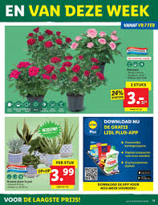

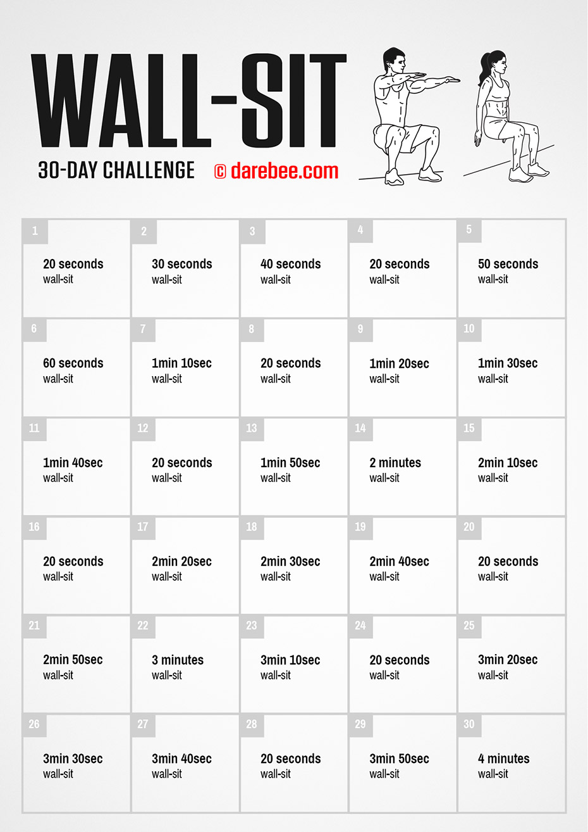**OPDRACHT GYM**Hoe lang kun jij de **Wall-Sit (muurzitten**)? Zie het plaatje  
Zet de timer!  
Red jij het om de 30-day challenge te doen?